Дистанционное обучение с 12.05 – 15.05
Группа «Ручеек»
Мир природы и человека - «Международный день музеев»
http://www.myshared.ru/slide/200434
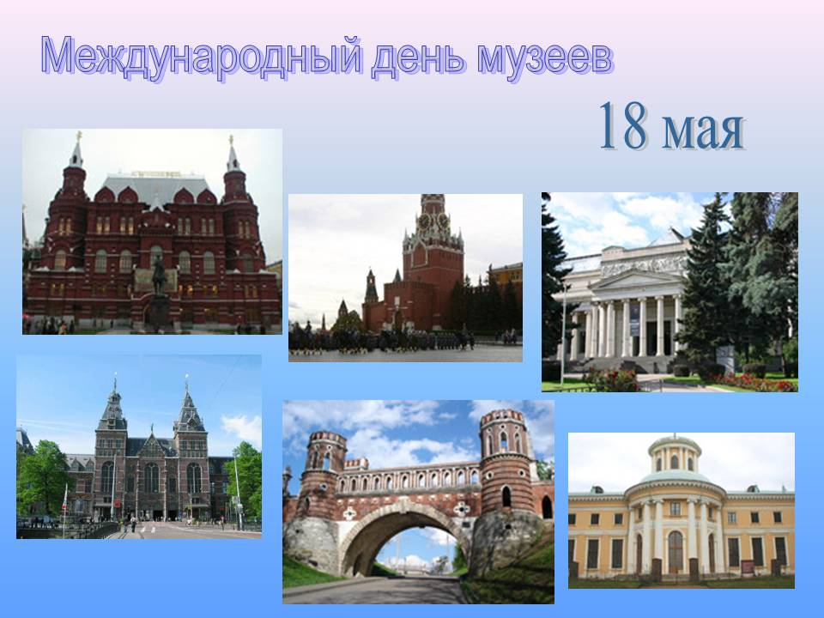

Развитие речи - Пересказ сказки « Лиса и кувшин».
https://infourok.ru/pereskaz-skazki-lisa-i-kuvshin-4058968.html
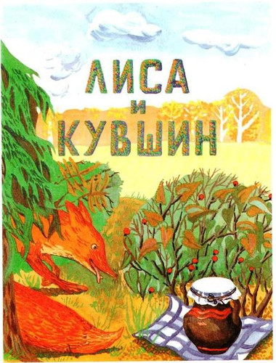
Обучение грамоте – Звук и буква Щщ.

https://nsportal.ru/nachalnaya-shkola/chtenie/2012/02/07/znakomstvo-s-bukvoy-shchshch

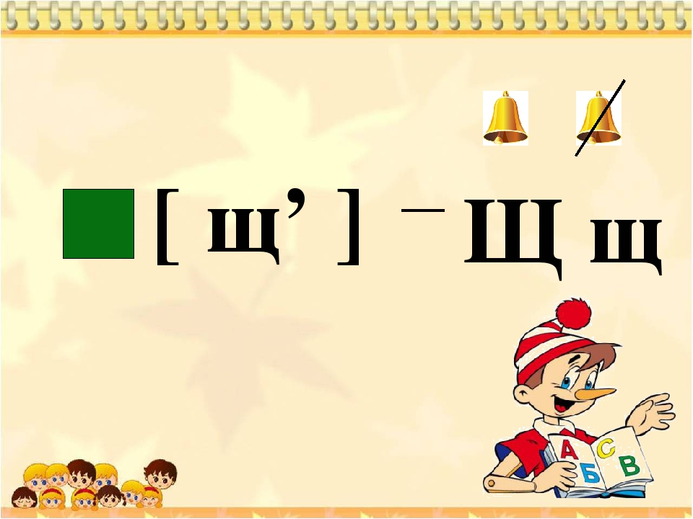
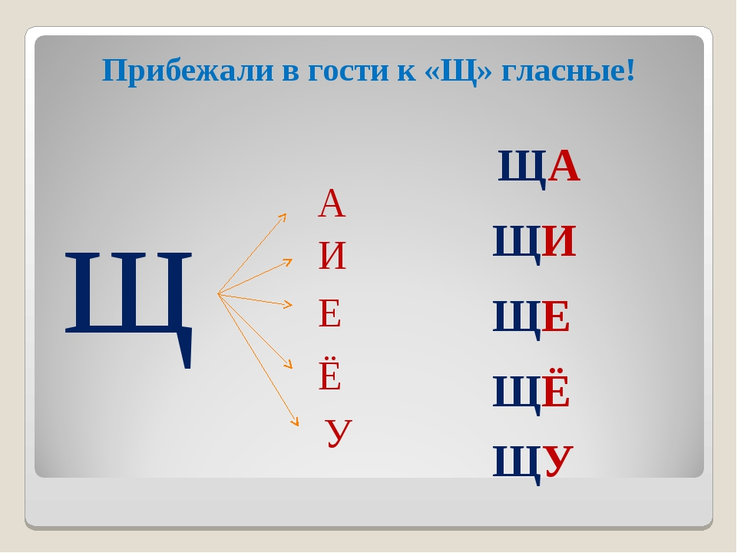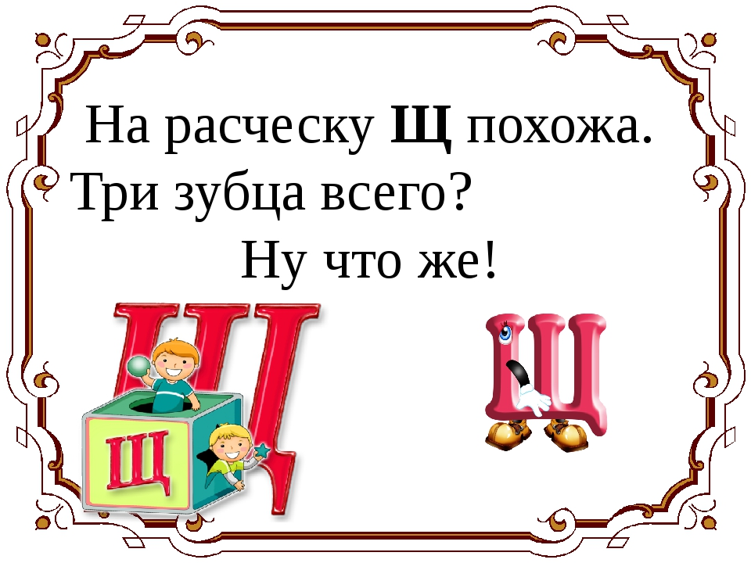

Ознакомление с окружающим – «Лес весной. Весенние первоцветы».
https://kladraz.ru/blogs/valentina-nikolaevna-kovalchuk/zanjatie-v-podgotovitelnoi-grupe-progulka-po-vesenemu-lesu-pervocvety.html
Художественная литература - Заучивание стихотворения Г. Новицкой «Вскрываются почки»
https://nsportal.ru/detskiy-sad/razvitie-rechi/2017/08/16/konspekt-ood-zauchivanie-stihotvoreniya-g-novitskoy
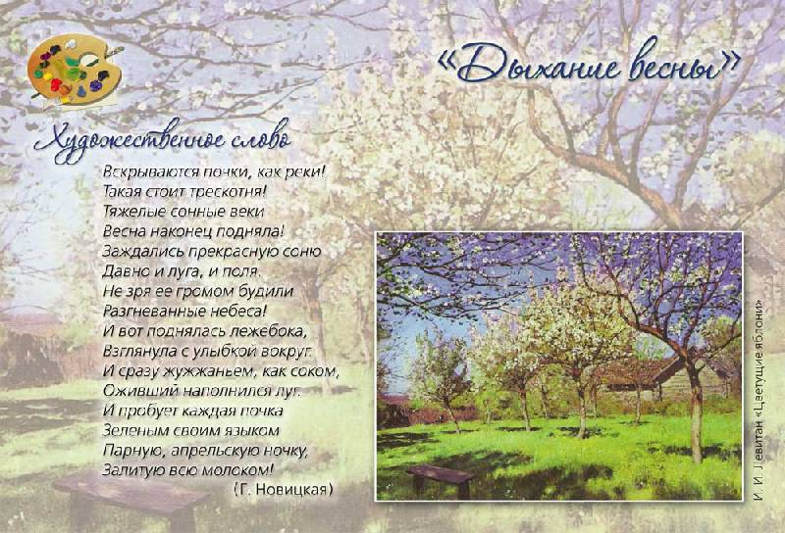
На учи.ру
Математика – «Сравнение множеств»

